一年 班 座號： 姓名：
高雄市立陽明國中99學年度第1學期第2次段考一年級生物科試題
※背面有試題※
一生物1
單選題：
1.易克曼對營養學的發展影響甚鉅，他發現米糠中有一種物質可治療及預防腳氣病；這是人類最早發現的維生素。根據此段文字，腳氣病的起因應是： (A)能量攝取不足 (B)病毒感染 (C)食物中碳水化合物過多 (D)營養素缺乏。
2.小華將馬鈴薯及花生磨醉後放在培養皿中，各加入一些碘液，發現馬鈴薯及花生都變色了，而且馬鈴薯顏色較深，請問變成什麼顏色？這結果能說明什麼？ (A)藍黑色－馬鈴薯糖分比花生多 (B)藍黑色－馬鈴薯的澱粉比花生多 (C)黃褐色－馬鈴薯的澱粉比花生少 (D)淡藍色－馬鈴薯的葡萄糖比花生少。
3.有些水果含有可分解蛋白質的酵素，加入這些酵素可使牛肉軟嫩。附圖為在
15℃時不同pH值下，四種此類酵素甲、乙、丙、丁的活性大小。若牛肉置
於15℃的中性環境中，則加入等量的哪一種酵素，可使牛肉最快變軟嫩？
(A)甲 (B)乙 (C)丙 (D)丁。
4.下圖為酵素參與某物質合成反應的示意圖，請問酵素是其中哪一種分子？而此反應是分解還是合成反應？ (A)丙，合成 (B)丙，分解 (C)丁，分解
(D)丁，合成。

5.小明作「唾液對澱粉的影響實驗」，取四支試管依附表方式裝置，並放在室溫下30分鐘後，各試管分別加入碘液檢驗，則溶液顏色變化哪些試管呈藍黑色？ (A)丙 (B)甲乙 (C)甲乙丁 (D)丙丁。
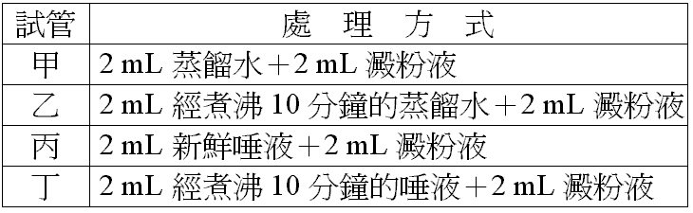

6.原住民釀製小米酒之古老方法為：將小米在口中咀嚼後，再吐入瓶中密封，除了衛生上的爭議外，是否有其他釀製上的道理？ (A)唾液使澱粉分解 (B)唾液使糖分解 (C)唾液能殺菌 (D)唾液中的細菌，促使小米醱酵作用產生酒精。
7.蟹堡王餐廳裡發生爭執，蟹老闆說：「分解澱粉的酵素能分解蛋白質。」章魚哥卻說：「不行，分解澱粉的酵素不能分解蛋白質」。根據你的判斷誰是正確的，並選出正確的理由？ (A)蟹老闆對，因為澱粉和蛋白質都是生物體內的物質 (B)蟹老闆對，因為酵素是萬能的，可以和幫助任何物質加速反應
(C)章魚哥對，因為酵素有專一性 (D)章魚哥對，因為蛋白質和澱粉相互排斥。
8.在老爺爺速食店吃的薯條，其實是馬鈴薯塊莖的澱粉，此養分由馬鈴薯的哪一種器官所產生？
(A)葉片行光合作用產生的養分 (B)花瓣行光合作用製造的養分 (C)根部吸收的養分 (D)果實細胞所製造的養分。
9.右圖是某植物葉片橫切的構造示意圖，何種構造可以進行光合作用？ (A)甲 (B)乙 (C)丙 (D)丁
10.根據右圖中光合作用反應的過程，下列敘述何者正確？ (A)甲是光合作用的原
料之一，來自氣孔 (B)「暗反應」完全不需要能量參與 (C)乙物質可提供生
物細胞行呼吸作用 (D)太陽的能量會轉換儲存於丁。
11.學完光合作用，下課後同學們聚在一起討論。坤軒：光合作用的過程都不需要能量；伯欣：要先進行光反應，才能進行暗反應；依君：水被分解是在暗反應進行的；藍書：上表皮細胞受光照程度高於下表皮細胞，故光合作用較旺盛。以上同學的說法何者正確？ (A)坤軒 (B)伯欣 (C)依君 (D)藍書。
12.小燦將一顆小木瓜樹種在花盆，含花盆土壤共重50公斤，一年後長成大木瓜樹，含花盆土壤共重150公斤，其間只有澆水，沒有施放肥料，土壤的重量幾乎沒有改變，則木瓜樹增加的重量最主要來自哪些物質轉變而得？ (A)二氧化碳和土壤 (B)氧氣和水 (C)氧氣和二氧化碳 (D)二氧化碳和水。
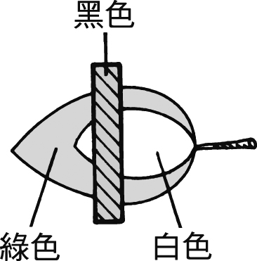
13.右圖為利用花斑葉（只有綠色地方有葉綠素）進行光合作用的實驗；將花斑葉貼上黑紙後置放在日照下二、三天，再利用碘液檢驗澱粉的存在，結果如何？
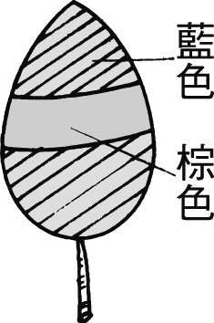
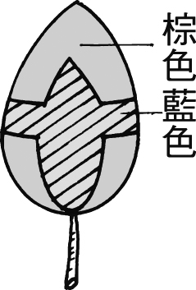
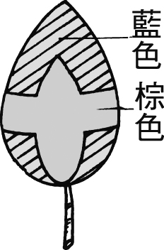
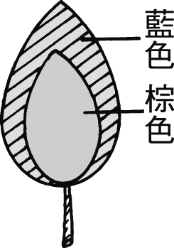
(A) (B) (C) (D)
藍黑色
黃褐色
藍黑色
黃褐色
黃褐色
藍黑色
藍黑色
黃褐色

14.小英用顯微鏡觀察某植物葉子的下表皮，如右圖所示，下列哪一項敘述錯誤？ (A) c為
氣體進出植物體的門戶 (B)白天有光時b開放 (C) a能調節b的開閉 (D) b為水分散失的門戶。
15.由下列選項中，選出與「測定光合作用產物」有關的四項實驗操作，並排出正確順序。（以代號填答）(甲)在熱水中漂洗；(乙)加亞甲藍液；(丙)加碘液；(丁)在沸水中加熱；(戊)在酒精中隔水加熱；(己)在本氏液中隔水加熱。 (A)丁戊甲丙 (B)甲乙丁戊 (C)丙乙甲丁 (D)甲丁乙丙。
16.英國科學家普利士力（Joseph Priestly）曾將一株植物放入一個內有熄滅蠟燭的密閉容器中，並予以照光。10天後，他再將另一點燃的蠟燭放入此容器內，卻發現蠟燭會繼續燃燒。原因為植物會進行光合作用： (A)吸氧放出二氧化碳 (B) 吸水放出二氧化碳 (C)吸氧放出水 (D)吸二氧化碳放出氧
17.若光合作用的反應式為：甲＋乙→丙＋丁＋水，乙、丙均為氣體。下列敘述何者正確？ (A)甲是由氣孔進入植物體 (B)乙是由根部進入植物體 (C)丙是生物呼吸所需要的氧 (D)丁是澱粉。
18.下列關於消化器官的敘述，何者錯誤？ (A)胃內所含的消化液是強酸性 (B)胃是吸收養分最主要的器官 (C)小腸和大腸皆可吸收水分 (D)胰臟和腸腺分泌的消化液皆含多種酵素。
19.「乳牛所生產的牛奶，可為人體所吸收。」在上述能量轉換的過程中，不會經過下列哪一種作用？
(A)分解作用 (B)合成作用 (C)消化作用 (D)光合作用。
20.下表為人體澱粉、脂質、蛋白質三種營養素與消化液作用的情形。「V」表示該消化液有參與作用，請問甲、乙、丙分別為下列何者？ (A)澱粉、蛋白質、脂質 (B)蛋白質、澱粉、脂質 (C)脂質、澱粉。蛋白質 (D)澱粉、脂質、蛋白質。
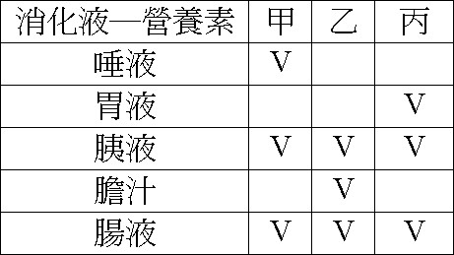

21.下列為食物消化過程中的情形：(甲)絨毛吸收養分；(乙)分解澱粉；(丙)儲藏肝糖；(丁)食物呈酸性。它們的排列順序應為： (A)甲→乙→丙→丁 (B)乙→丁→甲→丙 (C)丙→丁→乙→甲 (D)丁→乙→丙→甲。
22.國祥發現在學校的課桌椅上，有深淺不一的原木條紋，有關木材上年輪的敘述，何者正確？ (A)淺色紋路的細胞是在春夏時長出來的 (B)深色紋路的細胞比淺色紋路的細胞大 (C)是由形成層分裂產生的韌皮部細胞 (D)四季如夏的熱帶地區，形成的年輪最為明顯。
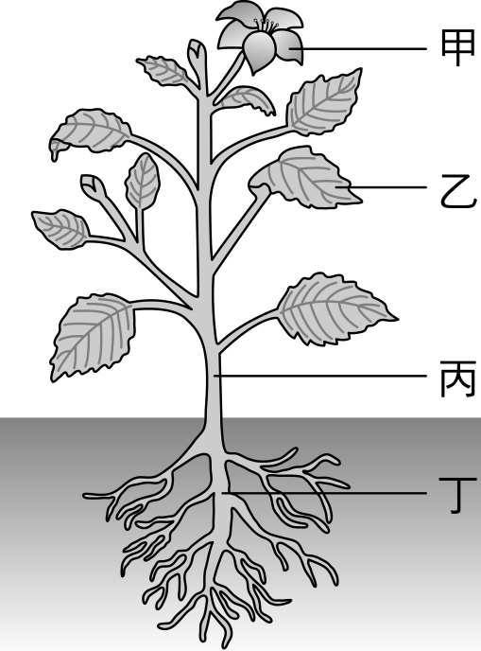
23.哈比人會將丘陵或樹木內部挖空來居住，為何將樹木內部挖空後，依然能枝葉茂盛呢？ (A)只要有葉子行光合作用就可以活下去 (B)斬草不除根，只要根部在，樹木便不會死亡 (C)樹木可依賴木材以外的維管束進行運輸 (D)雖然有枝葉，但其實樹木已死掉。
24.附圖為某植物的構造示意圖。有關植物體內物質運輸的敘述，下列何者正確？ (A)養分可由乙輸送到甲，也可由乙輸送到丁 (B)水分僅可由甲輸送到丁 (C)養分僅可由丙輸送到乙 (D)水分可由丙輸送到乙，也可由丙輸送到丁。
25.將芹菜插於裝有黑色墨水的量筒中，如附圖所示。1小時之後將莖橫切，取一薄片置於顯微鏡下觀察，此時所見的情形，最可能為下列何者？
(A) (B) (C) (D)

※請接第二張※
一生物2
26.陽明國中校園內，每到秋、冬季節，有些樹葉片都會掉落，請問它對植物的生存意義為何？ (A)減少水分蒸散 (B)減輕重量 (C)落葉歸根，供作肥料 (D)增強呼吸作用。
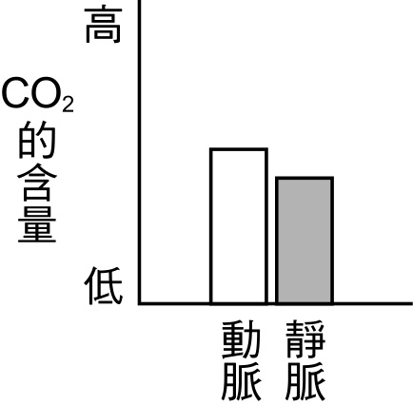
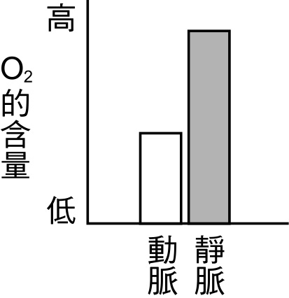
27.浥家腳上的傷口因細菌感染而化膿，此時有關血球的變化，下列敘述何者正確？ (A)紅血球數目增加 (B)白血球數目增加 (C)紅血球數目減少 (D)白血球數目減少。
28.附圖為人體內某器官的動脈及靜脈血液中O₂和CO₂的含量，則此器官最可能是下列何者？ (A)大腦 (B)肝臟 (C)肺臟 (D)腎臟。
29.下列關於人體中細胞及構造功能的敘述，何者正確？ (A)瓣膜可防止血液逆流 (B)靜脈負責進行物質的交換 (C)紅血球主要負責養分的運送 (D)心臟收縮時可壓迫血液流入靜脈。
30.有關動脈與靜脈的比較，下列敘述何者正確？ (A)動脈壁的厚度皆較小 (B)動脈血的氧濃度皆較大 (C)靜脈血的二氧化碳濃度皆較大 (D)動脈血皆流離心臟，靜脈血皆流向心臟。
31.下列哪一種物質，不經由血漿運送？ (A)二氧化碳 (B)抗體 (C)膽汁 (D)激素。
32.人體腿部大型靜脈中的瓣膜，其形狀應與下列何者相似？ (A) (B) (C) AB均可 (D)靜脈沒有瓣膜。
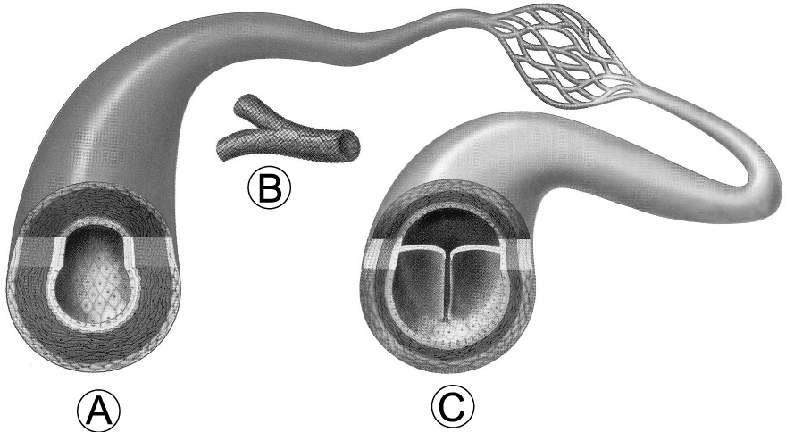
33.下列對於右圖各血管的描述，何者正確？ (A)由血管肌肉壁的厚度判斷，A為靜脈 (B) C血管具有瓣膜，是動脈 (C)測量脈搏，應該測量B血管 (D)有些白血球可由B血管離開至組織液中對抗病菌。
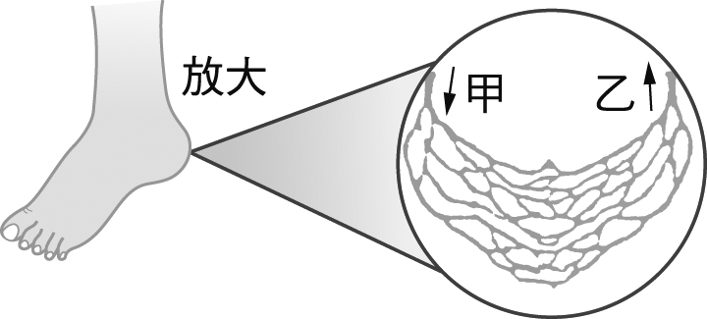
34.下圖為人類腳部微血管，箭頭方向代表血流方向，圖中甲血管的血源自心臟哪一腔室？ (A)左心房
(B)右心房 (C)左心室 (D)右心室。

35.附圖為心臟及血管示意圖，請問何處屬於充氧血？ (A)甲乙與ab (B)丙丁與cd
(C)甲乙丙丁 (D) abcd。
36.承上題，哪些部位之間有瓣膜，可以防止血液逆流？ (A)甲丁、乙丙 、丙丁、甲乙 （B）甲乙、丙丁、丙c、乙b (C) a甲、d丁、丁丙、甲乙 (D)乙c、丙b、甲a、丁d。
37.有關人體循環系統的敘述，下列何者錯誤？ (A)血紅素和一氧化碳結合力比氧氣強 (B)淋巴結受感染時常引起腫大 (C)淋巴液也是消化液 (D)血小板和血液凝固有關。
38.有關人體淋巴循環的概念，下列何者有誤？
(A) | 淋巴來源 | 血漿→組織液→淋巴液
(B) | 淋巴管分布 | 如同微血管分布全身
(C) | 過濾的功能 | 淋巴結中的淋巴球能吞噬病原體
(D) | 恆定的功能 | 淋巴最後由微血管進入血液循環
39.比較小腸絨毛模式圖中甲、乙二血管，如附圖，下列何種物質在甲血管的含量比乙血管高？（血管旁的箭頭表示血管內的血流方向） (A)葡萄糖 (B)氧氣 (C)二氧化碳 (D)胺基酸。
40.魯夫在天使島上發現了四杯神秘的飲料，索隆說其中有一杯是魯夫最愛的純糖飲料，為了找出此四杯神秘的飲料中，魯夫最喜愛的一杯，索隆將四杯飲料各取3 mL，分別做了簡易測試，結果如附表，請問：魯夫應該選擇哪一杯才是他最愛的飲料？ (A)甲 (B)乙 (C)丙 (D)丁。
測試內容  反應結果 | 滴入一滴碘液 | 加入本氏液2 mL後，隔水加熱
甲杯 | 藍黑色 | 淺藍色
乙杯 | 黃褐色 | 紅 色
丙杯 | 黃褐色 | 淺藍色
丁杯 | 藍黑色  ※第二張，背面有試題※ | 黃 色  一生物3
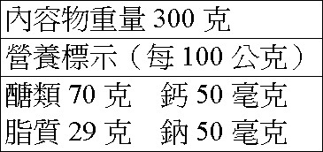
41.有一盒食品的標示如附圖，請問本食品一盒含多少能量？ (A) 541卡 (B) 541大卡 (C) 1623卡 (D) 1623大卡。
42.小亞進行酵素分解物質的實驗。他先將受熱凝固的蛋白切成等體積方塊，分別放入四支試管中，再於各試管加入等量的澱粉液，然後依實驗設計分別加入酵素X、酵素Y、稀鹽酸或蒸餾水。裝置完成的試管靜置室溫下24小時後，結果只有甲試管的蛋白方塊消失；用碘液檢測只有丁試管沒有澱粉。小亞將此實驗各試管的處理與結果整理如附表：
試管編號 | 蛋白方塊 | 澱粉液  (1 mL) | 酵素X  (3 mL) | 酵素Y  (3 mL) | 稀鹽酸  (3 mL) | 蒸餾水  (3 mL) | 結果
 |  |  |  |  |  |  | 蛋白方塊 | 澱粉
甲 | ＋ | ＋ | ＋ | － | ＋ | － | 消失 | 存在
乙 | ＋ | ＋ | ＋ | － | － | ＋ | 存在 | 存在
丙 | ＋ | ＋ | － | ＋ | ＋ | － | 存在 | 存在
丁 | ＋ | ＋ | － | ＋ | － | ＋ | 存在 | 消失
＋表示有加入 －表示沒有加入

根據此實驗結果，下列敘述何者是最合理的結論？ (A)酵素X在中性環境下能使澱粉消失 (B)酵素Y在酸性環境下能使澱粉消失 (C)酵素X在酸性環境下能使蛋白方塊消失 (D)酵素Y在中性環境下能使蛋白方塊消失。
43.附圖為人體消化系統的示意圖，下列敘述何者錯誤？ (A)早餐吃的白土司，可在甲
戊丁被分解 (B)最主要消化與吸收養分的器官在丁 (C)小腸內發揮作用的消化液是由丙丁己分泌 (D)丙消化腺分泌的消化液不含消化酵素。
44.下圖為莖的橫切面，若A、B、C、D各一圈代表民國 80年至83年中形成的年輪，則80年生長的年輪是？ (A) A (B) B (C) C (D) D。
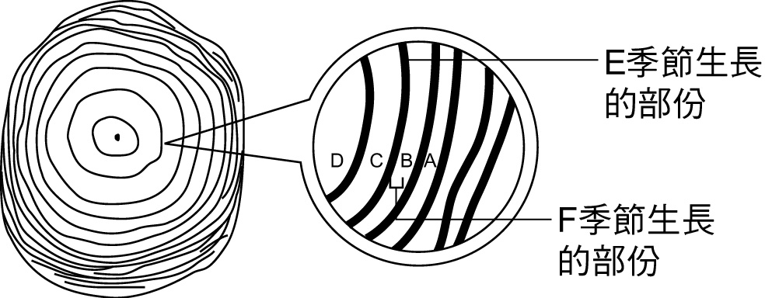

45.大米畫了植物莖的剖面圖（如附圖）和同學討論，下列敘述何者正確？ (A)能使莖逐年加粗的是甲 (B)水分和礦物質由丙運送 (C)此植物可能是玉米 (D)若將此植物放入紅色水溶液中甲乙丙都會成紅色。
46.水分在植物體內上升的主要動力是下列何者？ (A)光合作用 (B)擴散作用 (C)蒸散作用 (D)呼吸作用。
47.阿花從愛河中撈起大肚魚，利用複式顯微鏡觀察大肚魚尾鰭內血液的流動情形，若乙為大肚魚尾鰭微血管，那麼甲、丙是什麼血管？（箭頭代表血流方向） (A)甲、丙均為動脈 (B)甲、丙均為靜脈 (C)甲為動脈，丙為靜脈 (D)甲為靜脈，丙為動脈
48.請問哪一條血管直接供給心臟所需氧氣及養分，若阻塞會造成心臟的病變？ (A)上大靜脈 (B)大動脈 (C)肺靜脈 (D)冠狀動脈。
49.大明上生物課測量心搏和脈搏，老師要他靜坐5分鐘後，測得心搏p次、脈搏q次；原地跑步3分鐘後，測得心搏r次、脈搏s次；下列敘述何者正確？ (A) p＝r (B) p＞r (C) r＞s (D) s＞q。
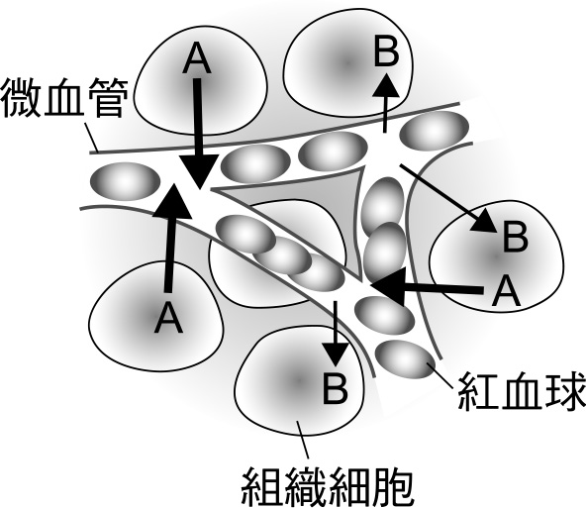
50.下圖所示是微血管與手部皮膚組織細胞之間的物質交換示意圖，若(甲)養分 (乙)廢物 (丙)氧 (丁)二氧化碳，則下列何者正確？ (A) A為甲丁 (B) B為甲丙 (C) B為乙丁 (D) A為乙丙。
一生物4

